IL MIO VIAGGIO E' A NEW YORK (Alice)

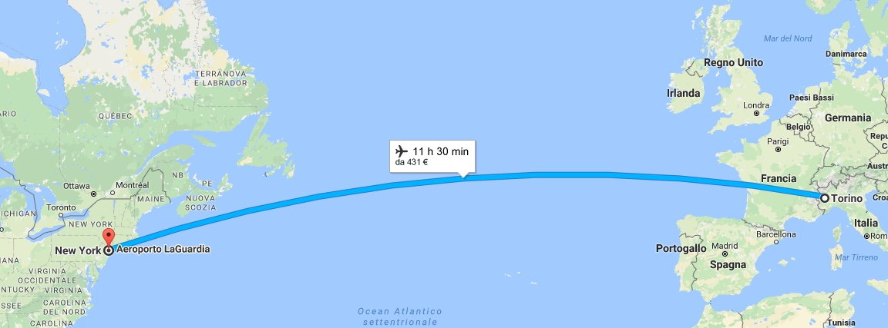

Su GOOGLE MAPS ho scoperto che in aereo ci impiegherò 11 ore.

Ho trovato una camera nell'albergo “yotel new york at times square”che costa euro 382 e 75 centesimi a notte in questo mese.

Voglio visitare questi luoghi:

Central Park zoo
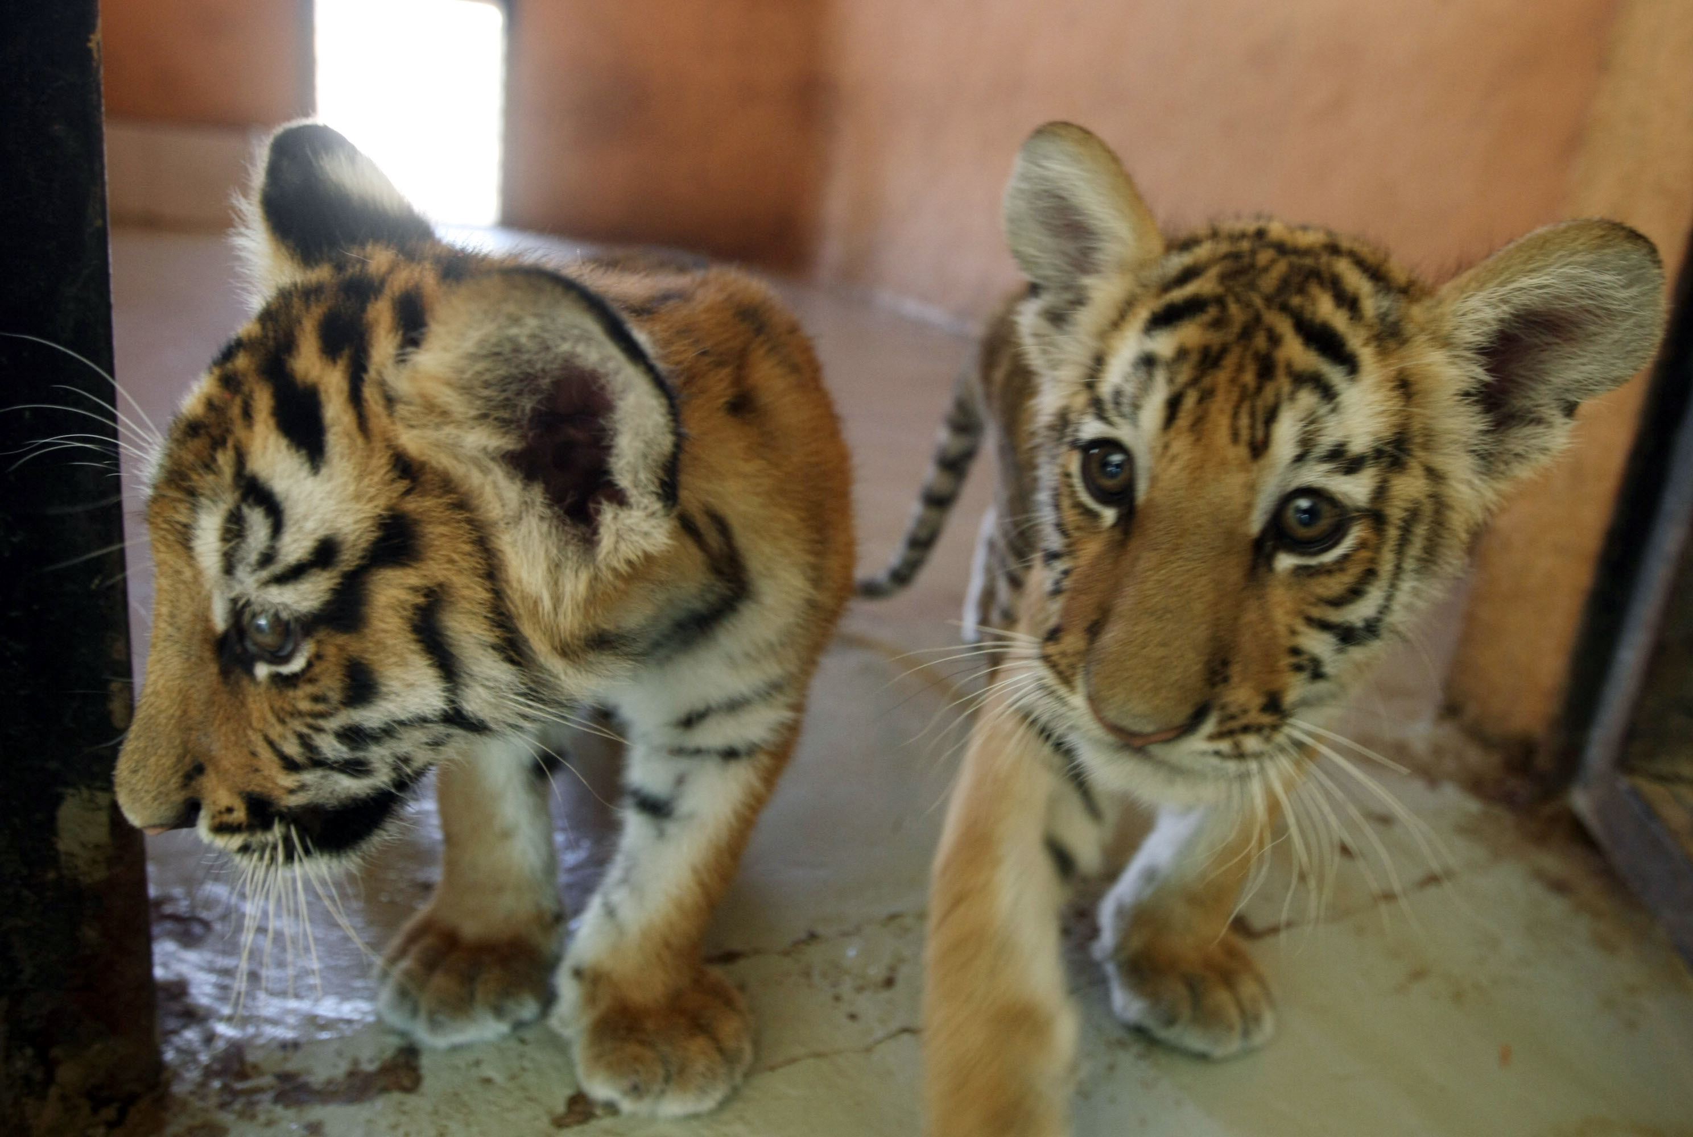

High line (parco)



Bryant Park

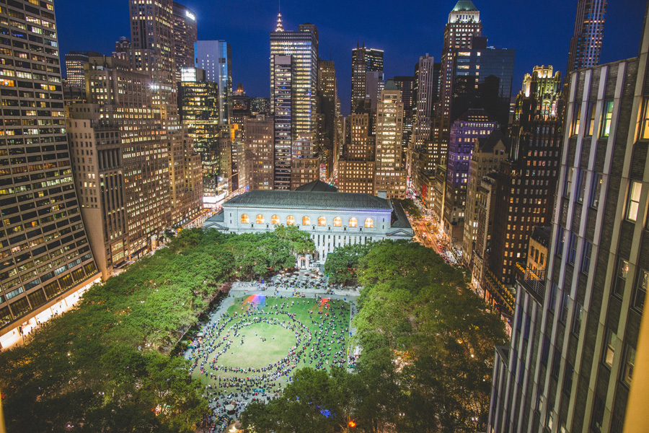

Coney island



American museum of natural history

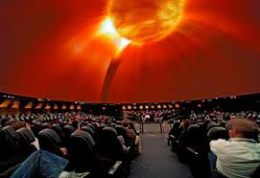

9\11 Memorial



Le scale del Long Chamstore

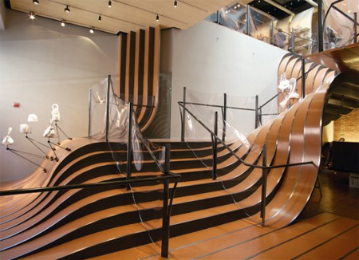

Ponte di Brooklyn
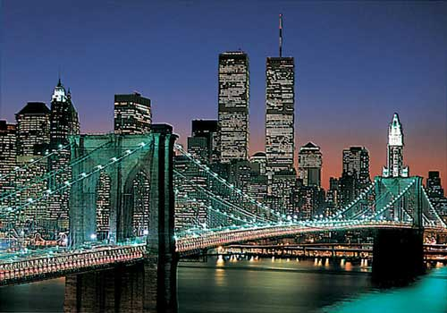
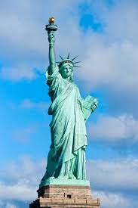

Statua della libertà

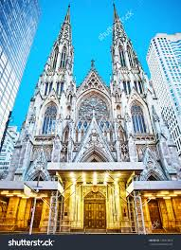

Cattedrale di san Patrizio

Empire State building



